|  |  |  |  |  |  |  |  |  |  |
| --- | --- | --- | --- | --- | --- | --- | --- | --- | --- |
| |  |  |  |  |  |  |  |  |  | | --- | --- | --- | --- | --- | --- | --- | --- | --- | | |  |  |  |  |  |  |  |  | | --- | --- | --- | --- | --- | --- | --- | --- | | |  |  | | --- | --- | | SỞ GD & ĐT QUẢNG NAM | **KIỂM TRA GIỮA HỌC KÌ I** | | **TRƯỜNG THPT NGUYỄN DUY HIỆU** | **NĂM HỌC 2022-2023**  **Môn, lớp:** Vật lí 10 | | **ĐỀ CHÍNH THỨC**  *(Đề có 04 trang)* | **Thời gian:** 45phút *(tính cả thời gian giao đề)*  **Ngày KT:** 07/11/2022  **MÃ ĐỀ: 304** |  Họ và tên thí sinh: ……………………………..………………………………..….Số báo danh: ……….………………………………………………………………. |  | | |

**A.PHẦN TRẮC NGHIỆM: (7,0 điểm)**

**Câu 1.** Quy tắc nào sau đây không đảm bảo an toàn trong phòng thực hành?

**A.** Tiếp xúc với nơi có cảnh báo nguy hiểm về điện.

**B.** Tắt công tắc nguồn thiết bị trước khi cắm điện và sau khi tháo điện.

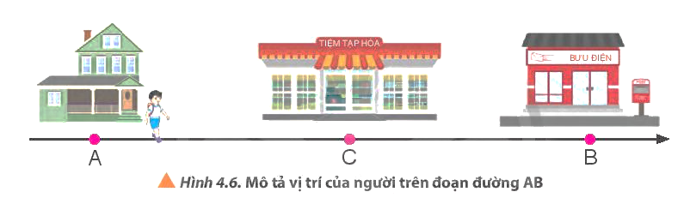**C.** Tuân thủ sự hướng dẫn của giáo viên hướng dẫn.

**D.** Đọc kĩ hướng dẫn sử dụng thiết bị.

**Câu 2.** Bạn An đi từ nhà qua tiệm tạp hoá rồi đến bưu điện. Sau đó quay về lại tiệm tạp hoá mua đồ. Biết khoảng cách từ nhà An đến bưu điện là 200 m, tiệm tạp hoá nằm chính giữa đoạn đường nhà và bưu điện. Quãng đường An đi được là

**A.** 100 m. **B.** 150 m.

**C.** 200 m. **D.** 300 m.

**Câu 3.** Một vật bắt đầu chuyển động từ điểm O đến điểm A cách O đoạn 3 m, sau đó chuyển động quay về điểm O. Quãng đường và độ dịch chuyển của vật tương ứng bằng

**A.** 2 m; -2 m. **B.** 8 m; -2 m**. C.** 6 m; 0 m. **D.** 2 m; 2 m.

**Câu 4.** Khi vật chuyển động có độ dịch chuyển $\vec{d}$ trong khoảng thời gian t. Vận tốc của vật được tính bằng công thức

**A. $\vec{v}=\frac{\vec{d}}{t}$. B. $\vec{v}$** = $\vec{d}$ +t **C. $\vec{v}=\frac{t}{\vec{d}}$** **. D. $\vec{v}$**  = $\vec{d}$.t.

**Câu 5.** Trong một cuộc thi chạy, từ trạng thái đứng yên, một vận động viên chạy với gia tốc 5 m/s2. Vận tốc của vận động viên sau 2 s là

**A.** 10 m/s. **B.** 2 m/s. **C.** 5 m/s. **D.** 2,5 m/s.

**Câu 6.** 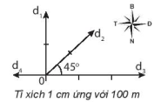Hình vẽ bên dưới mô tả độ dịch chuyển của 4 vật.

**A.** Vật 3 đi 30 m theo hướng Đông.

**B.** Vật 4 đi 100 m theo hướng Đông.

**C.** Vật 2 đi 400 m theo hướng 450 Đông –Bắc.

**D.** Vật 1 đi 200 m theo hướng Bắc.

**Câu 7.** Trong chuyển động thẳng chậm dần đều cùng chiều dương thì vận tốc luôn

**A.** dương, gia tốc luôn dương. **B.** dương, gia tốc luôn âm.

**C.** âm, gia tốc luôn âm. **D.** âm, gia tốc luôn dương.

**Câu 8.** Một phép đo đại lượng vật lí A thu được giá trị trung bình là , sai số của phép đo là ΔA. Cách ghi đúng kết quả đo A là

**A.** A= A ± ΔA. **B.** A = ΔA. **C.** A=  ± ΔA. **D.** A =  + ΔA.

**Câu 9.** Câu phát biểu nào sau đây **không** đúng.Trong chuyển động thẳng

**A.** chậm dần đều vectơ gia tốc ngược chiều vecto vận tốc.

**B.** nhanh dần đều vectơ gia tốc ngược chiều chuyển động.

**C.** chậm dần đều cùng chiều dương thì gia tốc có giá trị âm.

**D.** biến đổi đều gia tốc không đổi theo thới gian.

**Câu 10.** Hai đại lượng nào sau đây là đại lượng vectơ?

**A.** Quãng đường và độ dịch chuyển. **B.** Độ dịch chuyển và vận tốc.

**C.** Quãng đường và tốc độ. **D.** Tốc độ và vận tốc.

**Câu 11.** Độ dịch chuyển và quãng đường đi được của vật có độ lớn bằng nhau khi vật chuyển động thẳng và

**A.** chỉ đổi chiều 2 lần. **B.** luôn đổi chiều. **C.** không đổi chiều. **D.** chỉ đổi chiều 1 lần.

**Câu 12.** Một vật chuyển động thẳng biến đổi đều. Trong khoảng thời gian Δt vận tốc của vật biến thiên một lượng Δv. Trong khoảng thời gian 2Δt tiếp theo vận tốc của vật biến thiên một lượng

**A.** 2Δv. **B.** Δv/Δt. **C.** Δv. **D.** Δv/2.

**Câu 13.** Đại lượng đặc trưng cho tính chất nhanh hay chậm của chuyển động là

**A.** gia tốc. **B.** tốc độ. **C.** độ dịch chuyển. **D.** quãng đường đi.

**Câu 14.** 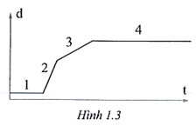Hình 1.3 là đồ thị độ dịch chuyển – thời gian của ô tô chuyển động thẳng theo một hướng xác định. Ô tô đi với tốc độ lớn nhất trong đoạn đường nào?

**A.** 4. **B.** 1.

**C.** 2. **D.** 3.

**Câu 15.** Dụng cụ nào sau đây có thể sử dụng để đo tốc độ của một vật chuyển động?

**A.** Thước thẳng. **B.** Nhiệt kế.

**C.** Đồng hồ bấm giây và thước thẳng. **D.** Đồng hồ bấm giây.

**Câu 16.** Gọi vật 1 là thuyền, vật 2 là dòng nước, vật 3 là bờ sông, Vận tốc của thuyền so với bờ sông được tính bằng biểu thức

**A. ${\vec{v}}_{13}$** = ${\vec{v}}_{12}$- ${\vec{v}}_{23}$. **B. ${\vec{v}}_{12}$**  = ${\vec{v}}_{13}$ + ${\vec{v}}_{23}$. **C. ${\vec{v}}_{23}$** = ${\vec{v}}_{12}$ + ${\vec{v}}_{13}$. **D. ${\vec{v}}_{13}$**  = ${\vec{v}}_{12}$ + ${\vec{v}}_{23}$.

**Câu 17.** Sai số tỉ đối của đại lượng A được tính bởi công thức

**A.** . **B.** .

**C.**  **D.** .

**Câu 18.** Lĩnh vực nghiên cứu của Vật lí là nghiên cứu về

**A.** các dạng chuyển động và các dạng năng lượng khác nhau.

**B.** sự thay đổi của các chất khi kết hợp với nhau.

**C.** sự hình thành và phát triển của các tầng lớp trong xã hội.

**D.** sự phát minh và phát triển của các vi khuẩn.

**Câu 19.** Giá trị của đại lượng cần đo được đọc trực tiếp trên dụng cụ đo gọi là

**A.** sai số ngẫu nhiên. **B.** phép đo trực tiếp. **C.** phép đo gián tiếp. **D.** dự đoán kết quả đo.

**Câu 20.** Chuyển động thẳng biến đổi là chuyển động thẳng có

**A.** gia tốc thay đổi theo thời gian. **B.** vận tốc thay đổi theo thời gian.

**C.** vận tốc không đổi theo thời gian. **D.** quãng đường đi được không đổi theo thời gian.

**Câu 21.** Một vật chuyển động thẳng biến đổi đều. Vận tốc v có đơn vị là m/s, thời gian t tính bằng s ( giây) thì gia tốc chuyển động của vật có đơn vị là

**A.** m.s2. **B.** m/s2 hoặc m.s-2. **C.** m/s-2. **D.** m/s.

**Câu 22.** Công thức liên hệ giữa độ dịch chuyển d, vận tốc v và gia tốc a của chuyển động nhanh dần đều là

**A.**  **B.**  **C.**  **D.** 

**Câu 23.** 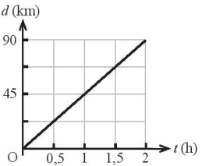 Hình dưới mô tả đồ thị độ dịch chuyển – thời gian của một chiếc xe ô tô chạy trên đường thẳng. Vận tốc của xe bằng

**A.** – 45km/h. **B.** 45 km/h. **C.** –90 km/h. **D.** 90 km/h.

**Câu 24.** Cặp đồ thị nào dưới đây là của chuyển động thẳng đều?

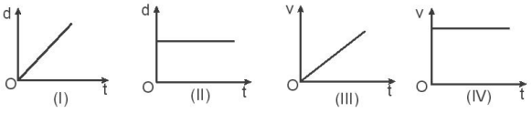

**A.** II và III. **B.** I và III. **C.** I và IV. **D.** II và IV.

**Dùng các từ khoá bên dưới, điền từ thích hợp vào chỗ …. ở câu dưới đây. Không để nước cũng như các dung dịch dẫn điện, ………. gần thiết bị điện.

**A.** dung dịch dễ cháy. **B.** bảng hướng dẫn sử dụng.

**C.** thiết bị thí nghiệm. **D.** dây điện.

**Câu 26.** Một học sinh sử dụng một vôn kế dưới đây để đo hiệu điện thế thì sai số dụng cụ đo là

**A.** 0,5 V. **B.** 0,05 V. **C.** 0,1 V. **D.** 0,2 V.

**Câu 27.** Theo đồ thị ở Hình 1, vật chuyển động thẳng đều trong khoảng thời gian từ

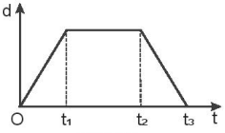

*Hình 1*

**A.** 0 đến t2. **B.** t1 đến t2.

**C.** 0 đến t3. **D.** 0 đến t1 và từ t2 đến t3.

**Câu 28.** Trên các thiết bị thí nghiệm và trong phòng thí nghiệm thì kí hiệu nào sau đây cảnh báo có tia laser ?

|  |  |  |  |
| --- | --- | --- | --- |
|  |  |  |  |
| **A.** | **B.** | **C.** | **D.** |

**B. PHẦN TỰ LUẬN: (3,0 điểm)**

**Bài 1:** Dùng một thước có độ chia nhỏ nhất là 1mm để đo chiều dày của một cuốn sách, qua 4 lần đo thu được kết quả: 2,3 cm; 2,4 cm; 2,5 cm; 2,4 cm. Tính sai số tuyệt đối của phép đo.

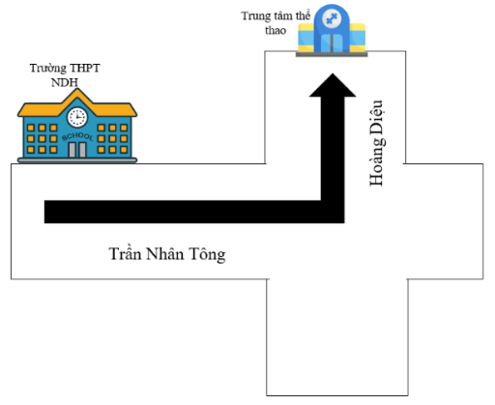**Bài 2:** Bạn A đi từ trường THPT Nguyễn Duy Hiệu dọc theo đường Trần Nhân Tông đi được 2 km thì đến ngã tư Vĩnh Điện hết thời gian 3 phút. Sau đó bạn A rẽ sang trái qua đường Hoàng Diệu đi được 1 km thì đến trung tâm thể thao Điện Bàn trong thời gian 2 phút như hình vẽ. Tính tốc độ trung bình và độ lớn vận tốc trung bình của bạn A trong cả chuyến đi.

**Bài 3:** Một ô tô bắt đầu khởi hành từ O, chuyển động thẳng nhanh dần đều với gia tốc a, đi qua điểm A với vận tốc vA rồi qua điểm B với vận tốc vB = 12 m/s. Biết AB = 20 m và thời gian đi trên AB là tAB = 2 s. Chọn chiều dương là chiều chuyển động. Tìm giá trị a.

**---------------------------------** **HẾT** **-------------------------------**

(Cán bộ coi thi không giải thích gì thêm).